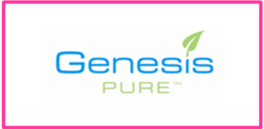
2013 제네시스 퓨어 코리아

제2차 PURE SUCCESS DAY 준비사항 안내

제2차 PURE SUCCESS DAY가 10월22일 화요일
The-K 서울호텔(구 서울교육문화회관)에서 진행됩니다.
행사진행 시 셔틀버스 운행안내와, 준비사항에 대해 공지하오니
참석하시는 모든 분들께서는 공지내용 확인 해 주시기 바랍니다.

공 지 사 항
셔틀버스 운행안내
- 양재역에서 행사장 더케이호텔간의 원활한 참석을 위해 무료 셔틀버스를 운행하고 있습니다. 행사장 참석에 많은 이용 바랍니다.
- 운행안내 : 양재역에서 행사장 운행시간 – 11시부터 13시까지
행사장에서 양재역 운행시간- 19시부터 21시까지
- 탑승장소 : 양재역 9번출구 서초구민회관 앞
- 자가용 이용시 : 1일 주차요금은 2,000원 입니다.
동시통역기 : 동시통역기 본인신분증 제출 후 수령(신분증 미 지참시 통역기 교환이 불가능 하오니 이점 참조해 주시기 바랍니다.)
행사장 입장 시간 : 12:00 부터
행사장 자리배치 : 선착순 입장, 단 직급인정명단은 행사장 우측에 자리배치
변동사항
2013-10-08
㈜제네시스퓨어 코리아

GENESIS PURE KOREA

